Write Up – Máquina Bizness

Entorno
Nombre: Bizness
Dificultad: Easy
Sistema Operativo: Linux
Target: 10.10.11.252
Plataforma: Hack The Box
Autora: Ingrid K.

Índice
- Reconocimiento
- Enumeración web
- Análisis de vulnerabilidad
- Explotación
- Escalada de privilegios
- Root
- Resumen final

1. Reconocimiento
Se realizó un escaneo Nmap que reveló tres puertos abiertos:
- 22/tcp = SSH
- 80/tcp = nginx
- 443/tcp = nginx
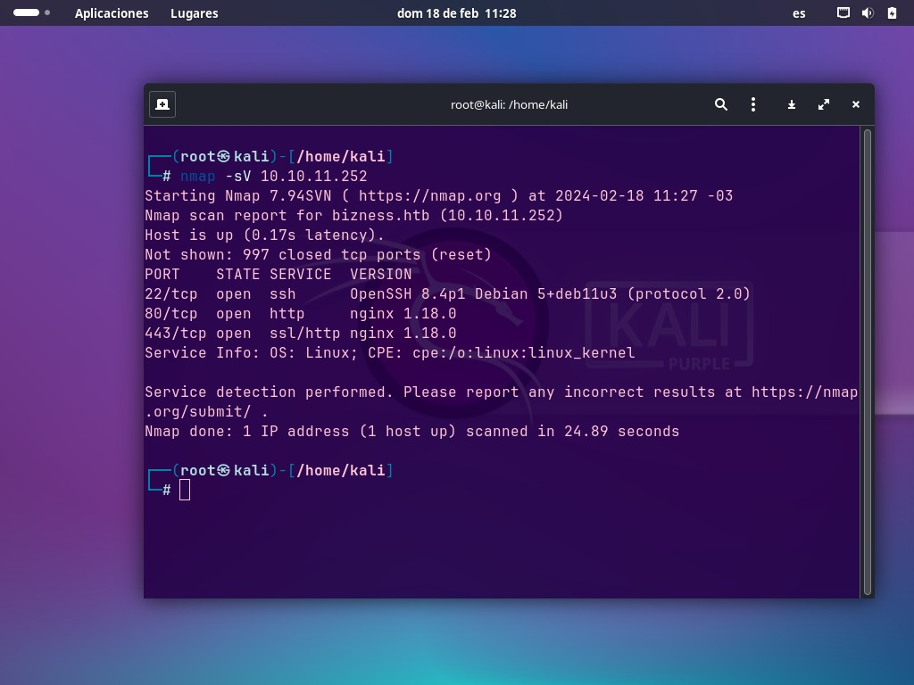

La aplicación web en los puertos 80/443 solo funciona agregando el dominio al archivo /etc/hosts
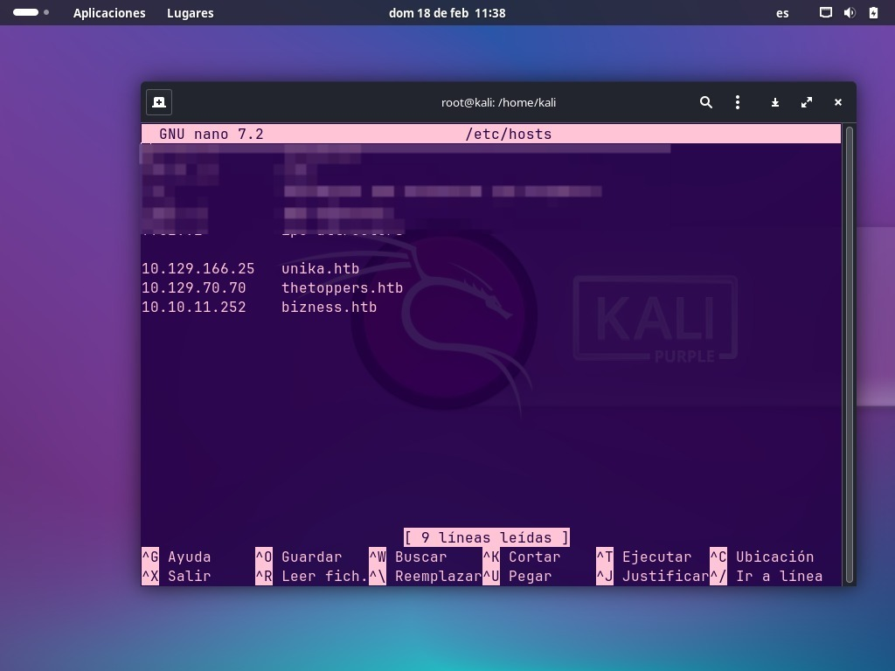

2. Enumeración web
Con dirsearch se descubrió el directorio /control/login
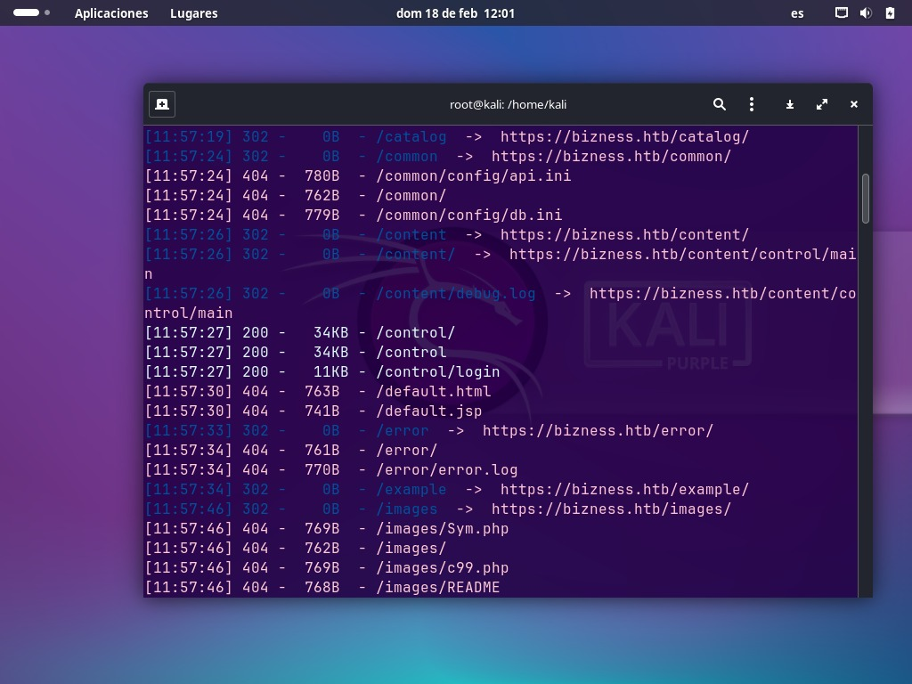

Este endpoint pertenece a Apache OFBiz v18.12, que tenía una vulnerabilidad conocida:
- CVE-2023-51467 (Authentication Bypass)
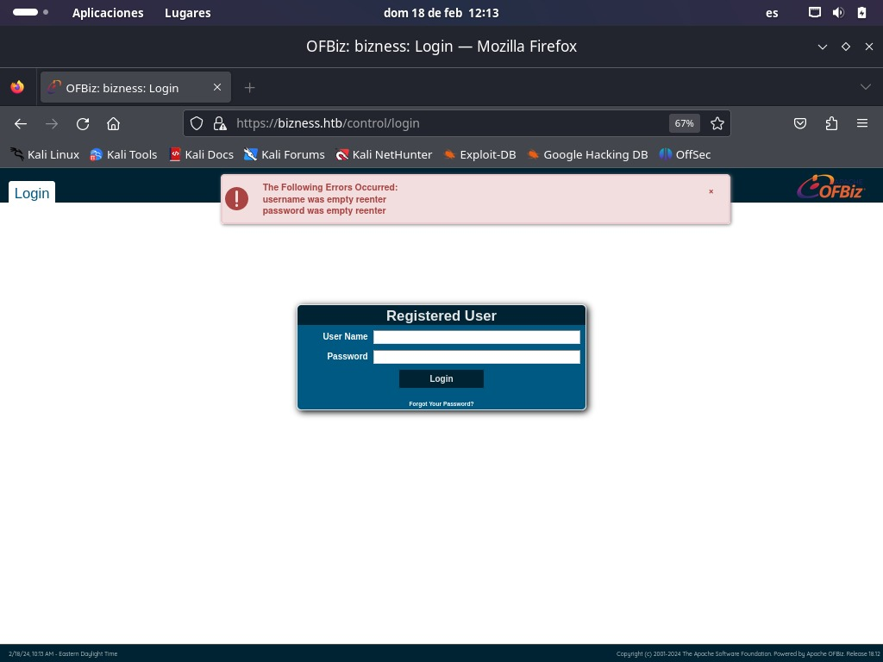

3. Análisis de vulnerabilidad
La falla permite omitir la autenticación mediante:
- usuario/password vacíos
- el parámetro requirePasswordChange=Y
Según el análisis de Qualys, el flujo de autenticación se salta la función checkLogin () cuando ambos campos están vacíos y se fuerza el parámetro vulnerable

4. Explotación
Se utilizó el exploit público https://github.com/jakabakos/Apache-OFBiz-Authentication-Bypass. El exploit envía una solicitud manipulada y abre una reverse shell. Desde la shell obtenida, se accedió al sistema como usuario ofbiz. Se capturó la flag de usuario en /home/ofbiz/
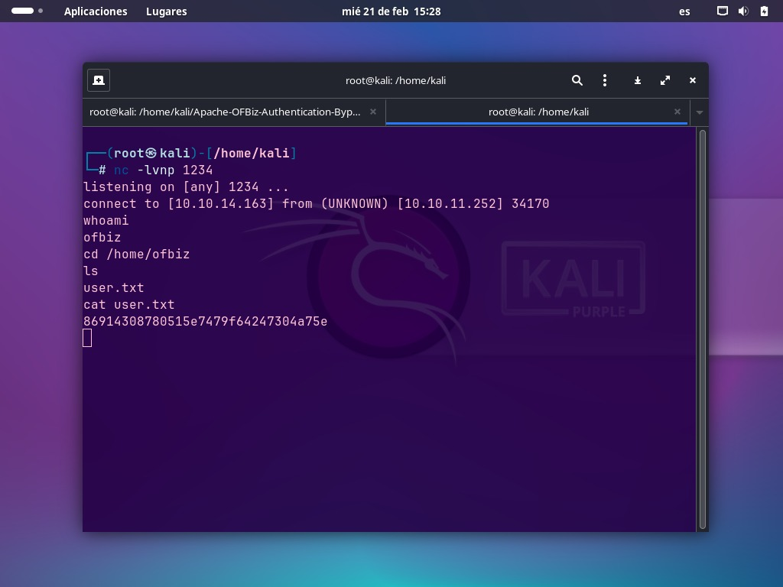

5. Escalada de privilegios
Durante la enumeración se encontraron archivos interesantes dentro de /opt/ofbiz/
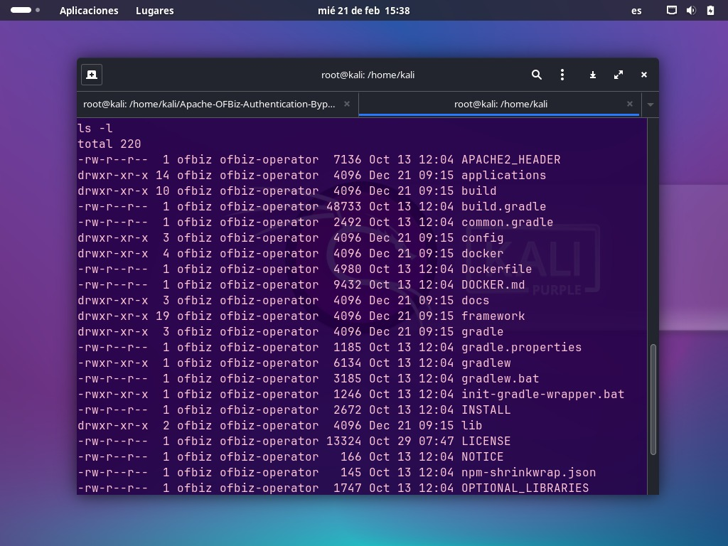

Se halló un archivo de base de datos .dat con un hash SHA-256, necesario para obtener la contraseña de un usuario privilegiado /opt/ofbiz/runtime/data/derby/ofbiz/seg0/c54d0.dat
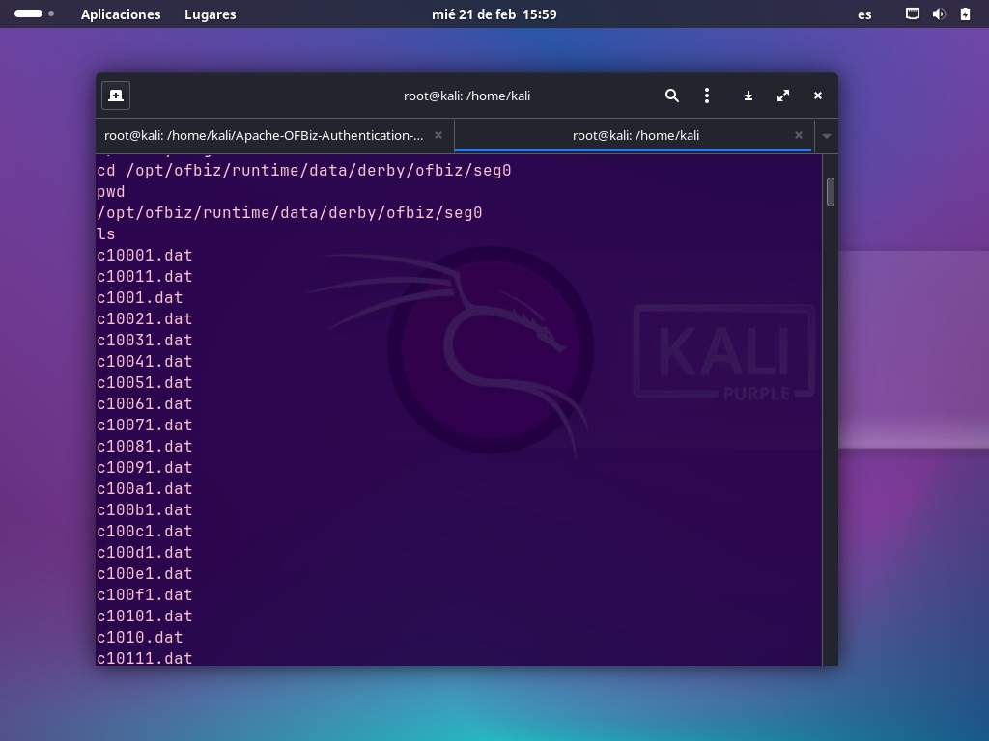

Se utilizó un script en Python para:
- Aplicar el algoritmo de hashing utilizado por OFBiz (SHA1 + salt al inicio)
- Fuerza bruta del hash con rockyou.txt
Una vez encontrada la contraseña, fue posible elevar privilegios a root
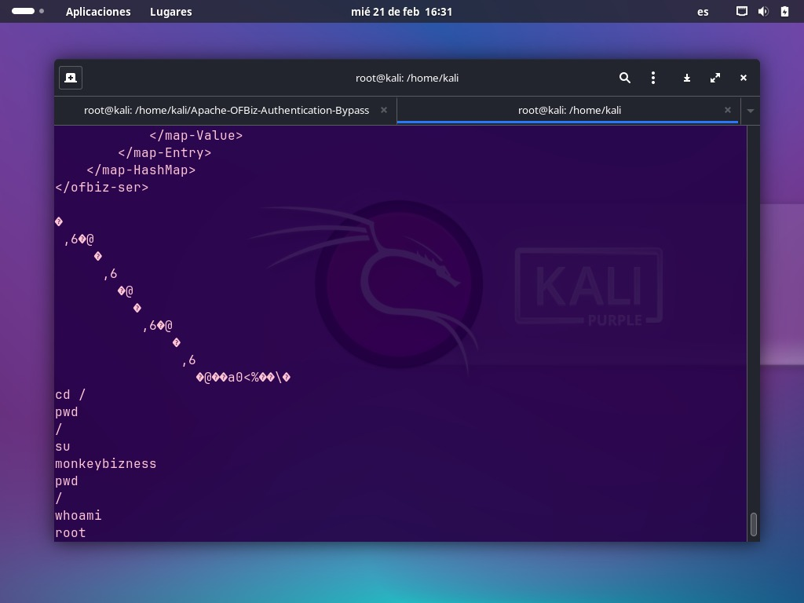

6. Root
Con acceso root se obtuvo la flag final en /root/root.txt
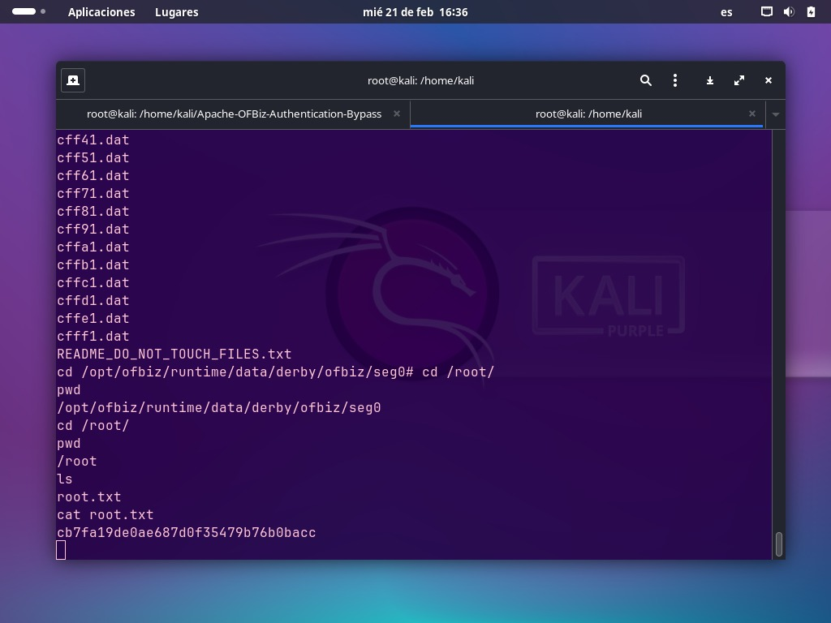

7. Resumen final
- Se detectó Apache OFBiz vulnerable (CVE-2023-51467)
- Se explotó un bypass de autenticación para obtener reverse shell
- Se extrajo un hash del sistema, se crackeó, y se usó para escalar a root
- Se capturaron las flags de usuario y root

